HESSISCHES STAATSTHEATER WIESBADEN
Störungsfreier Mehrspartenbetrieb mit Sennheiser Digital 6000 Drahtlossystemen

Wedemark/Wiesbaden, 11. November 2019 – Seit Oktober 2019 verwendet das Hessische Staatstheater Wiesbaden wegweisende Sennheiser Digital 6000 Systeme. Angeschafft wurden 27 EM 6000 Doppelempfänger, 54 ultraleichte SK 6212 Taschensender sowie zehn SKM 6000 Handsender mit MD 9235 Mikrofonköpfen. Zur Ausstattung gehören weiterhin modular aufgebaute Sennheiser L 6000 Ladestationen, in deren 19“-Rahmen sich Einsätze für die Akkutypen BA 60 (Handsender) und BA 62 (Taschensender) befinden.

In Wiesbaden sind dem Großen Haus (Oper) ebenso wie dem Kleinen Haus (Schauspiel) jeweils 20 Sendestrecken fest zugeordnet. Hinzu kommen zehn mobil einsetzbare Drahtlosstrecken, welche in einem 19“-Rack untergebracht sind und je nach Bedarf frei in den zum Staatstheater gehörenden Spielstätten eingesetzt werden können. Die vier verbleibenden Strecken sind der Studiobühne zugewiesen. Die digital arbeitenden Sennheiser Drahtlossysteme werden im Frequenzbereich A1-A4 (470 bis 558 MHz) betrieben.

 | Das Hessische Staatstheater Wiesbaden verwendet seit Oktober 2019 Sennheiser Digital 6000 Systeme

100 Kilowatt Handlungsbedarf
„Konkreter Anlass für den Austausch unserer bestehenden Drahtlossysteme waren Störungen, welche durch Umstellungsmaßnahmen bei der Ausstrahlung von DVB-T2 HD in Hessen hervorgerufen wurden“, berichtet Walter Giebel, der im Staatstheater seit mehr als 30 Jahren Mitarbeiter der tontechnischen Abteilung ist. „In etwa acht Kilometer Entfernung steht auf dem Wiesbadener Hausberg „Hohe Wurzel“ ein Fernmeldeturm, der mit einer gigantischen Sendeleistung von 100 kW arbeitet. Es war absehbar, dass durch das erweiterte digitale Antennenfernsehen Handlungsbedarf für uns entstehen würde.“
Walter Giebel arbeitet seit mehr als 30 Jahren in der tontechnischen Abteilung des Staatstheaters | 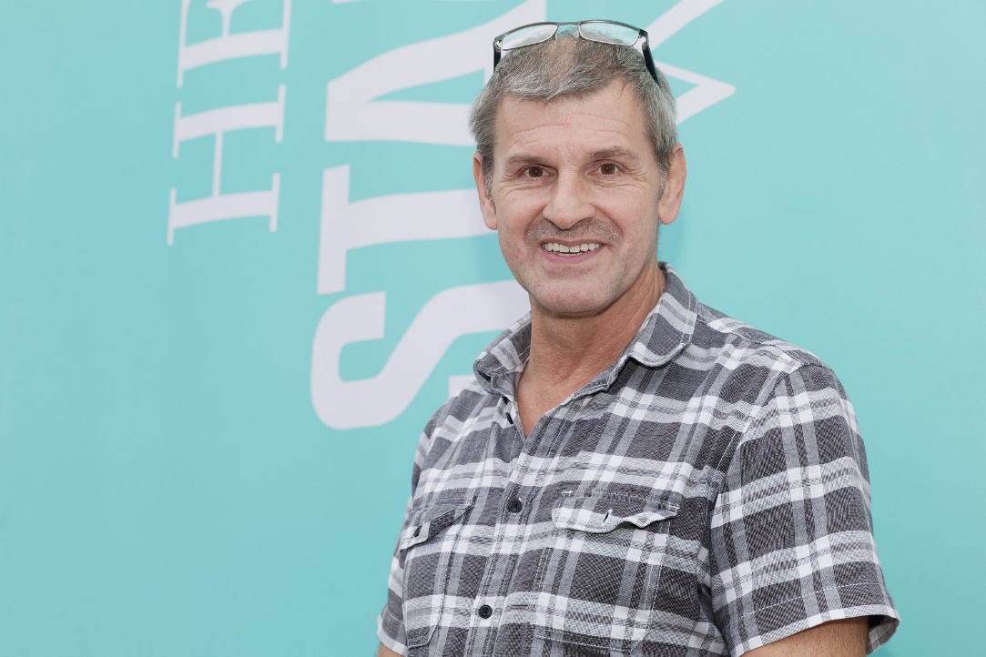

Im Frühjahr 2019 eskalierte die Situation, woran sich Walter Giebel nur ungerne erinnert: „Im Mai fing es bei uns mit den Störungen richtig an. Das war besonders unerfreulich, da wir uns mitten in den Internationalen Maifestspielen befanden, bei denen sich Gäste aus aller Welt in Wiesbaden einfinden und im Programm sämtliche Sparten der darstellenden Kunst vertreten sind. In allen Spielstätten kam es zu Störungen und Ausfällen – bei manchen Aufführungen hatten wir plötzlich sogar Rauschen mit Vollaussteuerung im Zuschauerraum, was natürlich nicht vertretbar und außerdem potenziell gesundheitsgefährdend ist. Es wurde immer schlimmer, und es war vollkommen klar, dass etwas unternommen werden musste. In einem ersten Schritt haben wir alle störungsbehafteten Frequenzbereiche aus unserem Nutzungsspektrum entfernt, was insofern schwierig war, als die Störungen zu unterschiedlichen Zeiten in verschiedenen Frequenzbändern auftraten. Letztlich war es dann so, dass wir pro Spielstätte nur noch maximal sechs Drahtlosstrecken betreiben konnten, was die Gestaltungsmöglichkeiten bei Aufführungen erheblich einschränkte. Mit analoger Drahtlostechnik war es nicht möglich, in den noch verbliebenen störungsfreien Bereichen ausreichend viele Sendestrecken unterzubringen – der Umstieg auf zeitgemäße Digitalsysteme, welche den Betrieb von deutlich mehr Strecken pro Frequenzfenster erlauben, war somit unumgänglich!“

Expressaustausch über Nacht
Produkte von Sennheiser werden im Hessischen Staatstheater Wiesbaden seit Jahrzehnten erfolgreich eingesetzt, so dass es nahelag, die bewährte Partnerschaft beim Umstieg auf zukunftssichere digitale Drahtlosstrecken fortzuführen – innovative Sennheiser Digital 6000 Systeme waren in Wiesbaden die Problemlöser der Wahl. Die Entscheidung für Sennheiser wurde jenseits der vorhandenen Vertrauensbasis durch den Umstand beflügelt, dass ein Austausch unter immensem Zeitdruck inmitten der laufenden Spielzeit vonnöten war und man nicht zuletzt deshalb weiterhin auf bereits vorhandene Infrastruktur von der Antennentechnik (A 2003-UHF) über die Audioverkabelung bis zu den Mikrofonen (vorwiegend Sennheiser MKE 2 und HSP 2-3 Nackenbügelmikrofone) zurückgreifen wollte.

Der Austausch der bestehenden Drahtlostechnik wurde von Walter Giebel akribisch vorbereitet: Nicht weniger als drei Europaletten mit in Kartons verpacktem Sennheiser Equipment waren vor dem Einbau vollständig zu konfigurieren. „Man darf nicht vergessen, dass wir in nur einer Nacht 54 Drahtlosstrecken einbauen und in Betrieb nehmen wollten“, betont Walter Giebel. „Die gute Vorbereitung hat sich ausgezahlt: Nach Einbau und Verkabelung haben wir die Geräte angeschaltet, und alles hat auf Anhieb wie geplant funktioniert!“

Der mechanische Einbau der EM 6000 Doppelempfänger war insofern nicht ganz trivial, als die neuen 19“-Geräte eine wesentlich größere Tiefe aufweisen als ihre analogen Vorgängermodelle (EM 3732-COM-II). Im Großen Haus musste am Montageort sogar die rückwärtige Wand ausgeschnitten werden, um das Einsetzen der Receiver mitsamt der nach hinten herausragenden Stecker zu ermöglichen.

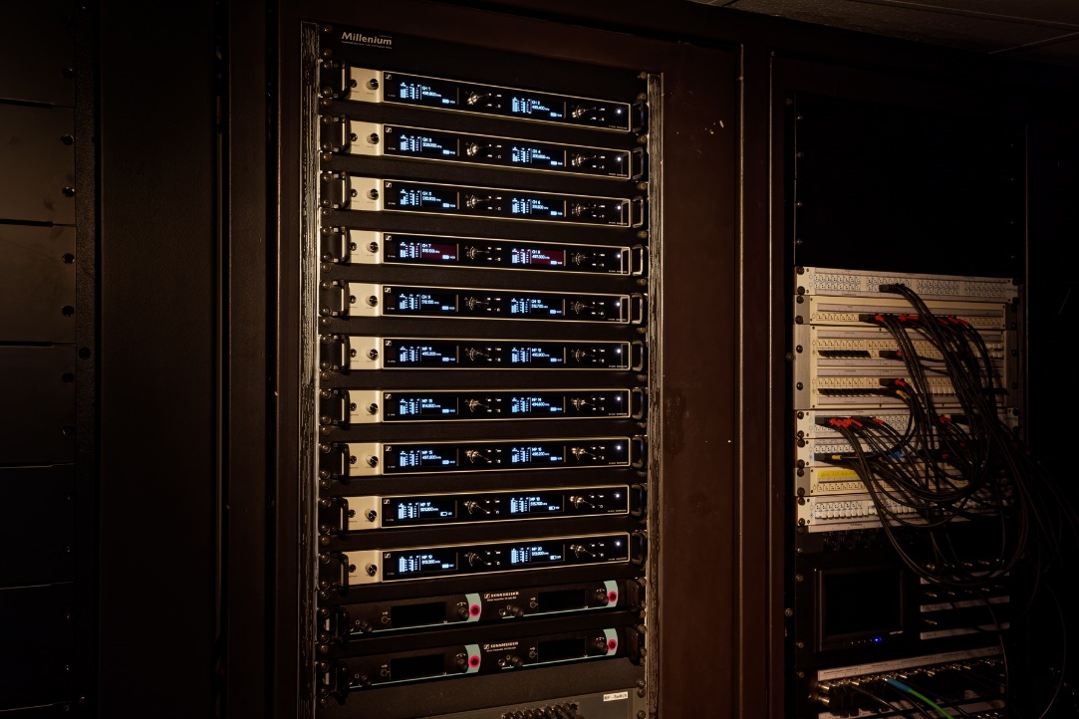 | Die neuen Sennheiser EM 6000 Doppelempfänger sind im Hessischen Staatstheater Wiesbaden über ihre AES/EBU-Ausgänge verlustfrei mit einem digitalen Mischpultsystem verbunden

Die neuen Sennheiser EM 6000 Doppelempfänger sind im Hessischen Staatstheater Wiesbaden über ihre AES/EBU-Ausgänge verlustfrei mit einem digitalen Mischpultsystem verbunden. Vorbereitungen für eine Nutzung der Dante-Schnittstellen wurden bereits getroffen – interessant ist Audinates Netzwerkprotokoll am Staatstheater nach Aussage von Walter Giebel insbesondere für im Haus gastierende Fremdproduktionen, die mitgeführte Mischpulte schnell an die festinstallierte Audiotechnik anbinden möchten. Für das Dante-Protokoll geeignete Switches sollen in Kürze angeschafft werden.

Beim nächtlichen Austausch der Komponenten wurde Walter Giebel im Oktober 2019 durch einen Kollegen des Staatstheaters sowie durch Heiko Mildenberger (Sennheiser Key Account Manager Pro Audio Solutions Business Specialist Broadcast) tatkräftig unterstützt. Bei der vorab erfolgten Konfiguration konnte auf das Know-how von Christian Mehnert (Sennheiser Customer Development and Application Engineering Europe) zurückgegriffen werden. Walter Giebel erwähnt lobend „die hervorragende Unterstützung durch Sennheiser“ sowie „den stets schnellen und kompetenten Service“ des Audiospezialisten.

Die praktische Handhabung im laufenden Betrieb wird für die in der Tonabteilung tätigen Mitarbeiter durch eine sukzessive Nummerierung der Strecken erleichtert | 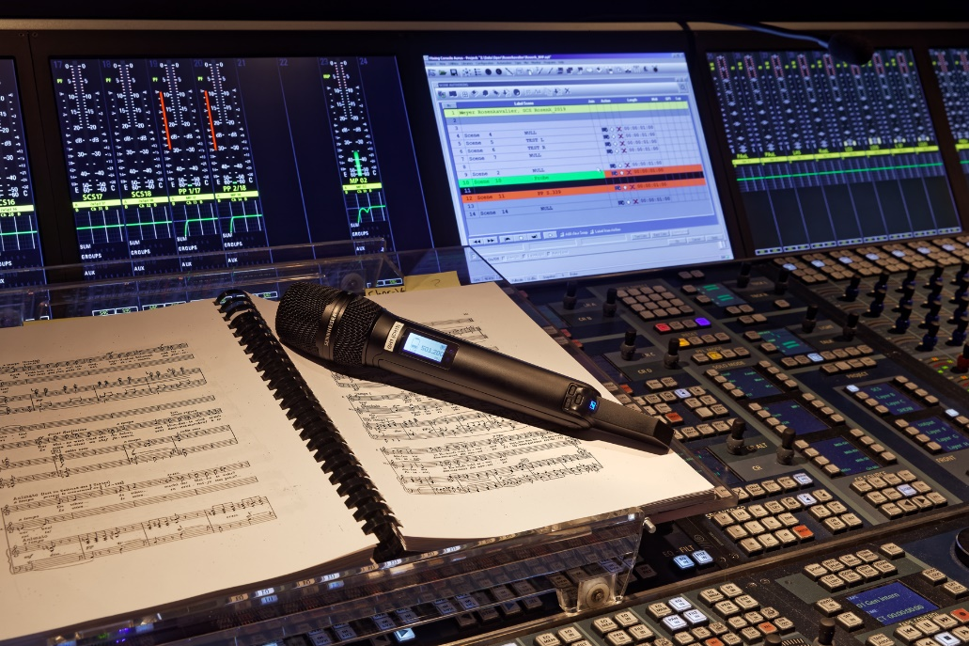

Volle Kontrolle mit der Sennheiser WSM-Software
Alle relevanten Parameter der neu angeschafften Sennheiser Komponenten wurden von Walter Giebel detailliert in einer Liste erfasst, was die regelmäßig anberaumten Prüfungen durch die Bundesnetzagentur vereinfacht. Die praktische Handhabung im laufenden Betrieb wird für die in der Tonabteilung tätigen Mitarbeiter durch eine sukzessive Nummerierung der Strecken erleichtert.

Jedes mit einer Netzwerkwerkschnittstelle ausgestattete Sennheiser Gerät ist mit einer eigenen IP-Adresse versehen, so dass Steuerung und Überwachung mithilfe der Sennheiser WSM-Software möglich sind. Der Wireless System Manager soll auch genutzt werden, um die Sennheiser L 6000 Ladestationen zu überwachen, sobald Letztere an ihrem endgültigen Standort eingebaut sind. Die im Staatstheater zum Einsatz kommenden Digitalpulte ermöglichen es, externe Bildschirminhalte auf den in die Konsolen integrierten Displays anzuzeigen, was eine besonders komfortable Überwachung ohne externen Monitor in Aussicht stellt.

Intermodulationsfreiheit bei maximaler Spektraleffizienz
Normalerweise wird bei der Einrichtung vielkanaliger Wireless-Setups ein Sicherheitsabstand zwischen den beteiligten Übertragungsfrequenzen eingerichtet. Bei Sennheiser Digital 6000 Systemen ist ein derartiger Schutzabstand nicht erforderlich, so dass Frequenzen einfach in einem äquidistanten Raster (d. h. mit gleichem Abstand zueinander) angeordnet werden können. Sennheiser empfiehlt ein Spacing von 600 kHz, wobei in der Praxis auch kompaktere Blöcke mit 400 kHz funktionieren. Die Frequenzverteilung ist nicht nur besonders einfach zu bewerkstelligen, sondern es lassen sich im Vergleich zu den Verfahren anderer Marktteilnehmer auch mehr Übertragungsstrecken in einem definierten Frequenzfenster unterbringen – maximale Spektraleffizienz bei überragender Signalstabilität ist in Zeiten zunehmender Frequenzknappheit ein großer Vorteil.

„Die Störungen, welche im Staatstheater durch Einstreuungen hervorgerufen wurden, sind bei den neuen Digital 6000 Systemen nicht mehr vorhanden!“, stellt Walter Giebel zufrieden fest. „Vor dem Austausch hatten wir massive Probleme, welche sich zunehmend über immer mehr Kanäle verbreiteten – oft war das zu übertragende Audiosignal von Störgeräuschen überlagert, die mich persönlich meist an eine Art statisches Knistern erinnert haben. Diese Artefakte sind heute zum Glück komplett verschwunden. Auf unseren Drahtlosstrecken herrscht jenseits des Nutzsignals absolute Stille, wovon alle Tonkollegen im Haus begeistert sind!“

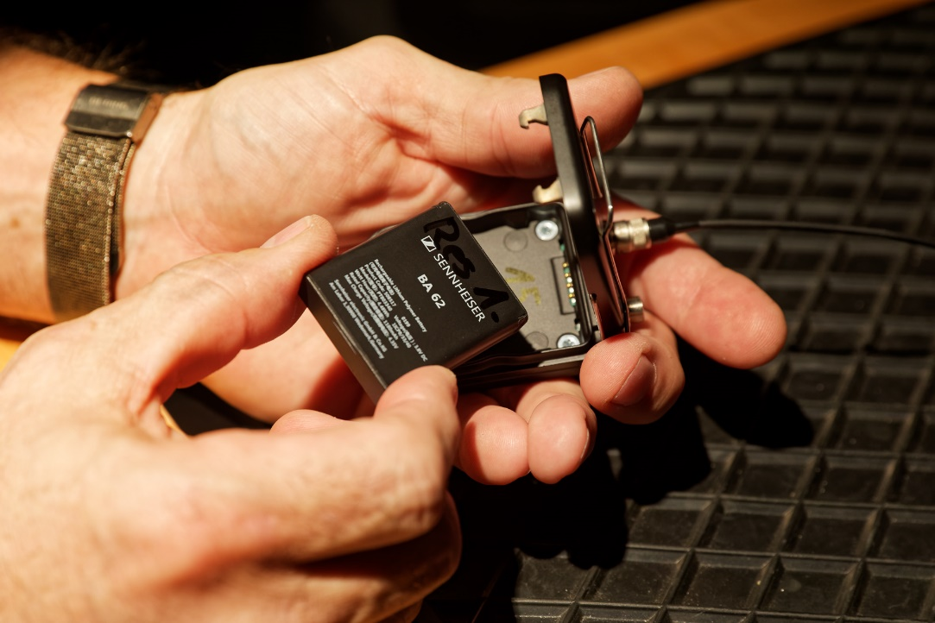 | Die ultrakompakten, mit einem Gewicht von lediglich 112 Gramm bemerkenswert leichten Sennheiser SK 6212 Taschensender werden mit BA 62 Akkus betrieben

Exzellenter Klang mit noch mehr Transparenz
„Im Kollegenkreis wurden vor dem geplanten nächtlichen Austausch vereinzelt Bedenken geäußert, da schon am nächsten Tag wieder Proben und Aufführungen auf dem Programm standen“, berichtet Walter Giebel. „Die Sorgen erwiesen sich jedoch als unbegründet, denn im Vorfeld hatten wir selbstverständlich darauf geachtet, dass alle Pegel passten und die im Haus etablierten Verfahrensweisen nicht verändert werden mussten. Bestehende Workflows wurden also nicht tangiert – allerdings waren sich die Tonkollegen nach dem Wechsel der Drahtlossysteme sofort darüber einig, dass der Klang nun noch besser ist! Unmittelbar nach dem Austausch stand ein Musical auf dem Programm, und bereits beim Soundcheck war klar, dass der Sound „freier“ und „transparenter“ wirkt. Vermutlich hängt dieser rundum positive Klangeindruck auch mit dem Wegfall des bei analogen Systemen erforderlichen Kompanders zusammen.“

Dass in Zusammenhang mit einer digitalen Drahtlosübertragung zwangsläufig eine geringe Latenz auftritt, ist Walter Giebel bewusst. In der Praxis ist die minimale Zeitverzögerung bei der Übertragung nach seinen Worten jedoch nicht zu bemerken.

In den modular aufgebauten Sennheiser L 6000 Ladestationen werden die Akkutypen BA 60 (Handsender) und BA 62 (Taschensender) wieder aufgeladen | 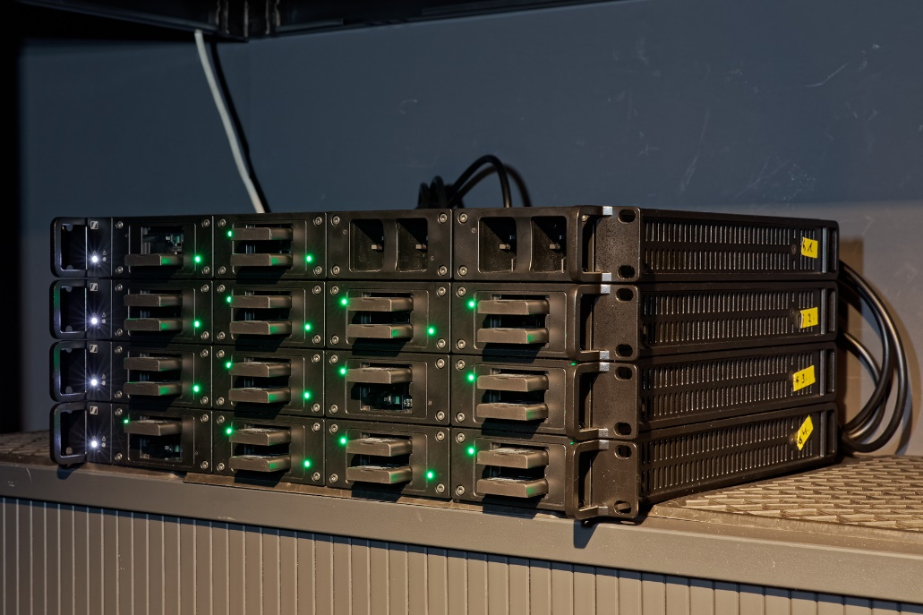

Sennheiser SK 6212 Taschensender: federleicht und feuchtigkeitsresistent
Die ultrakompakten, mit einem Gewicht von lediglich 112 Gramm bemerkenswert leichten Sennheiser SK 6212 Taschensender werden mit BA 62 Akkus betrieben, was im Hessischen Staatstheater Wiesbaden insofern ein Novum ist, als für die Versorgung von Sendern vormals konventionelle Batterien verwendet wurden.

Über die ausgeklügelte Sennheiser Ladetechnik ist Walter Giebel voll des Lobes: „Die BA 62 Akkus sind hervorragend! Mitunter verwenden wir sie mit nur einer Ladung über zwei Tage hinweg, denn frische Akkus halten bei uns bis zu 15 Stunden. Auf die Restlaufzeitanzeige der Sennheiser Digital 6000 Systeme kann man sich bedenkenlos verlassen. Früher war es so, dass wir für die Gesamtheit aller Spielstätten inklusive der Proben pro Monat Batterien im Wert von rund 1.000 Euro verbraucht haben. Die BA 62 Akkus sind nicht nur ebenso leistungsstark und zuverlässig wie handelsübliche Batterien, sondern sie sind über die Lebenszeit gerechnet auch eine deutlich günstigere Alternative und schonen nebenbei die Umwelt.“

Die geringe Größe sowie die gerundeten Formen der SK 6212 Mini-Bodypacks sind von Vorteil, da sich die Sender vergleichsweise unauffällig an den Kostümen von Bühnenakteuren befestigen lassen. Im praktischen Einsatz haben sich die SK 6212 als äußerst robust erwiesen, und sie funktionieren laut Walter Giebel selbst dann anstandslos, wenn beispielsweise Tänzer zu mikrofonieren sind, die sich im Rahmen ihrer Performances häufig über den Boden rollen. Die wechselbare Antenne ist darüber hinaus weicher als bei anderen Sendern und knickt entsprechend seltener ab. „Selbst bei Darstellern, die ungewöhnlich stark transpirieren, treten keine Probleme durch Feuchtigkeit auf“, hat Walter Giebel festgestellt. „Unsere vorhandenen Sendertaschen aus wasserdichtem Gore-Tex müssen wir nicht mehr unbedingt einsetzen.“

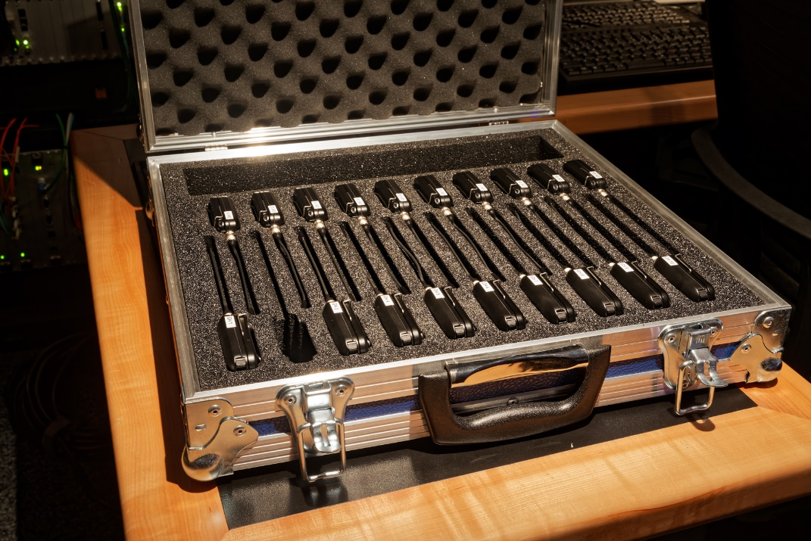 | Federleicht und feuchtigkeitsresistent: Insgesamt 54 ultraleichte SK 6212 Taschensender sind im Hessischen Staatstheater im Einsatz

Die neu zum Einsatz kommenden Sennheiser Taschensender hat Walter Giebel durchgehend nummeriert und gut lesbar gekennzeichnet, so dass im hektischen Theaterbetrieb stets eine exakte Zuordnung möglich ist. Gelagert werden die Sennheiser SK 6212 in robusten Flightcase-Aktenkoffern, welche mit passgenauen Schaumstoffeinsätzen ausgestattet sind. Bis zu 20 Transmitter lassen sich platzsparend in jedem Transportkoffer unterbringen.

1.000 Vorstellungen in zehn Monaten
Das Hessische Staatstheater Wiesbaden ist ein Mehrspartenhaus mit rund 600 Beschäftigten. In jeder Spielzeit sorgen mehr als 20 Neuinszenierungen sowie ein bewährtes Repertoireprogramm für ein breit gefächertes Kulturangebot. Die drei Bühnen des Theaters können parallel bespielt werden, so dass an manchen Tagen bis zu vier Vorstellungen stattfinden.

Das Hessische Staatstheater Wiesbaden sorgt in jeder Spielzeit mit mehr als 20 Neuinszenierungen sowie einem bewährten Repertoireprogramm für ein breit gefächertes Kulturangebot | 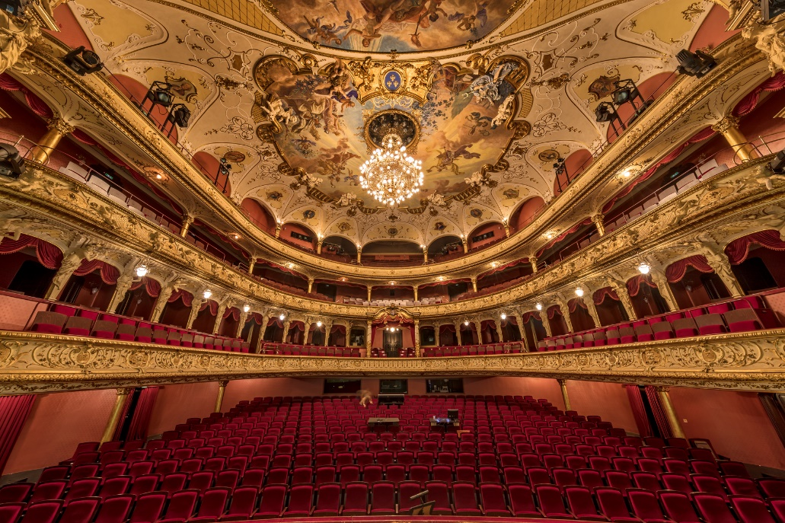

Das Große Haus bietet 1.041 Plätze, das Kleine Haus hält 328 Plätze bereit, und im Studio können bis zu 89 Gäste begrüßt werden. Hinzu kommen eine Außenbühne („Wartburg“) sowie diverse nur gelegentlich genutzte Spielorte, darunter das neobarocke Foyer des Großen Hauses. Jährlich werden in zehn Betriebsmonaten bis zu 1.000 Vorstellungen absolviert, was dem Hessischen Staatstheater Wiesbaden einen festen Platz in den Top Ten der deutschen Theater sichert.

Bildmaterial zur Pressemitteilung finden Sie hier: https://sennheiser-brandzone.com/c/1543/yKLXmPxo

Über Sennheiser
Die Zukunft der Audio-Welt zu gestalten und für Kunden einzigartige Sound-Erlebnisse zu schaffen – dieser Anspruch eint Sennheiser Mitarbeiter und Partner weltweit. Das 1945 gegründete Familienunternehmen ist einer der führenden Hersteller von Kopfhörern, Lautsprechern, Mikrofonen und drahtloser Übertragungstechnik. Seit 2013 leiten Daniel Sennheiser und Dr. Andreas Sennheiser das Unternehmen in der dritten Generation. Der Umsatz der Sennheiser-Gruppe lag 2018 bei 710,7 Millionen Euro. www.sennheiser.com

Sennheiser Pressekontakt

Stefan Peters
stefan.peters@sennheiser.com
+49 0(5130) 600 – 1026

